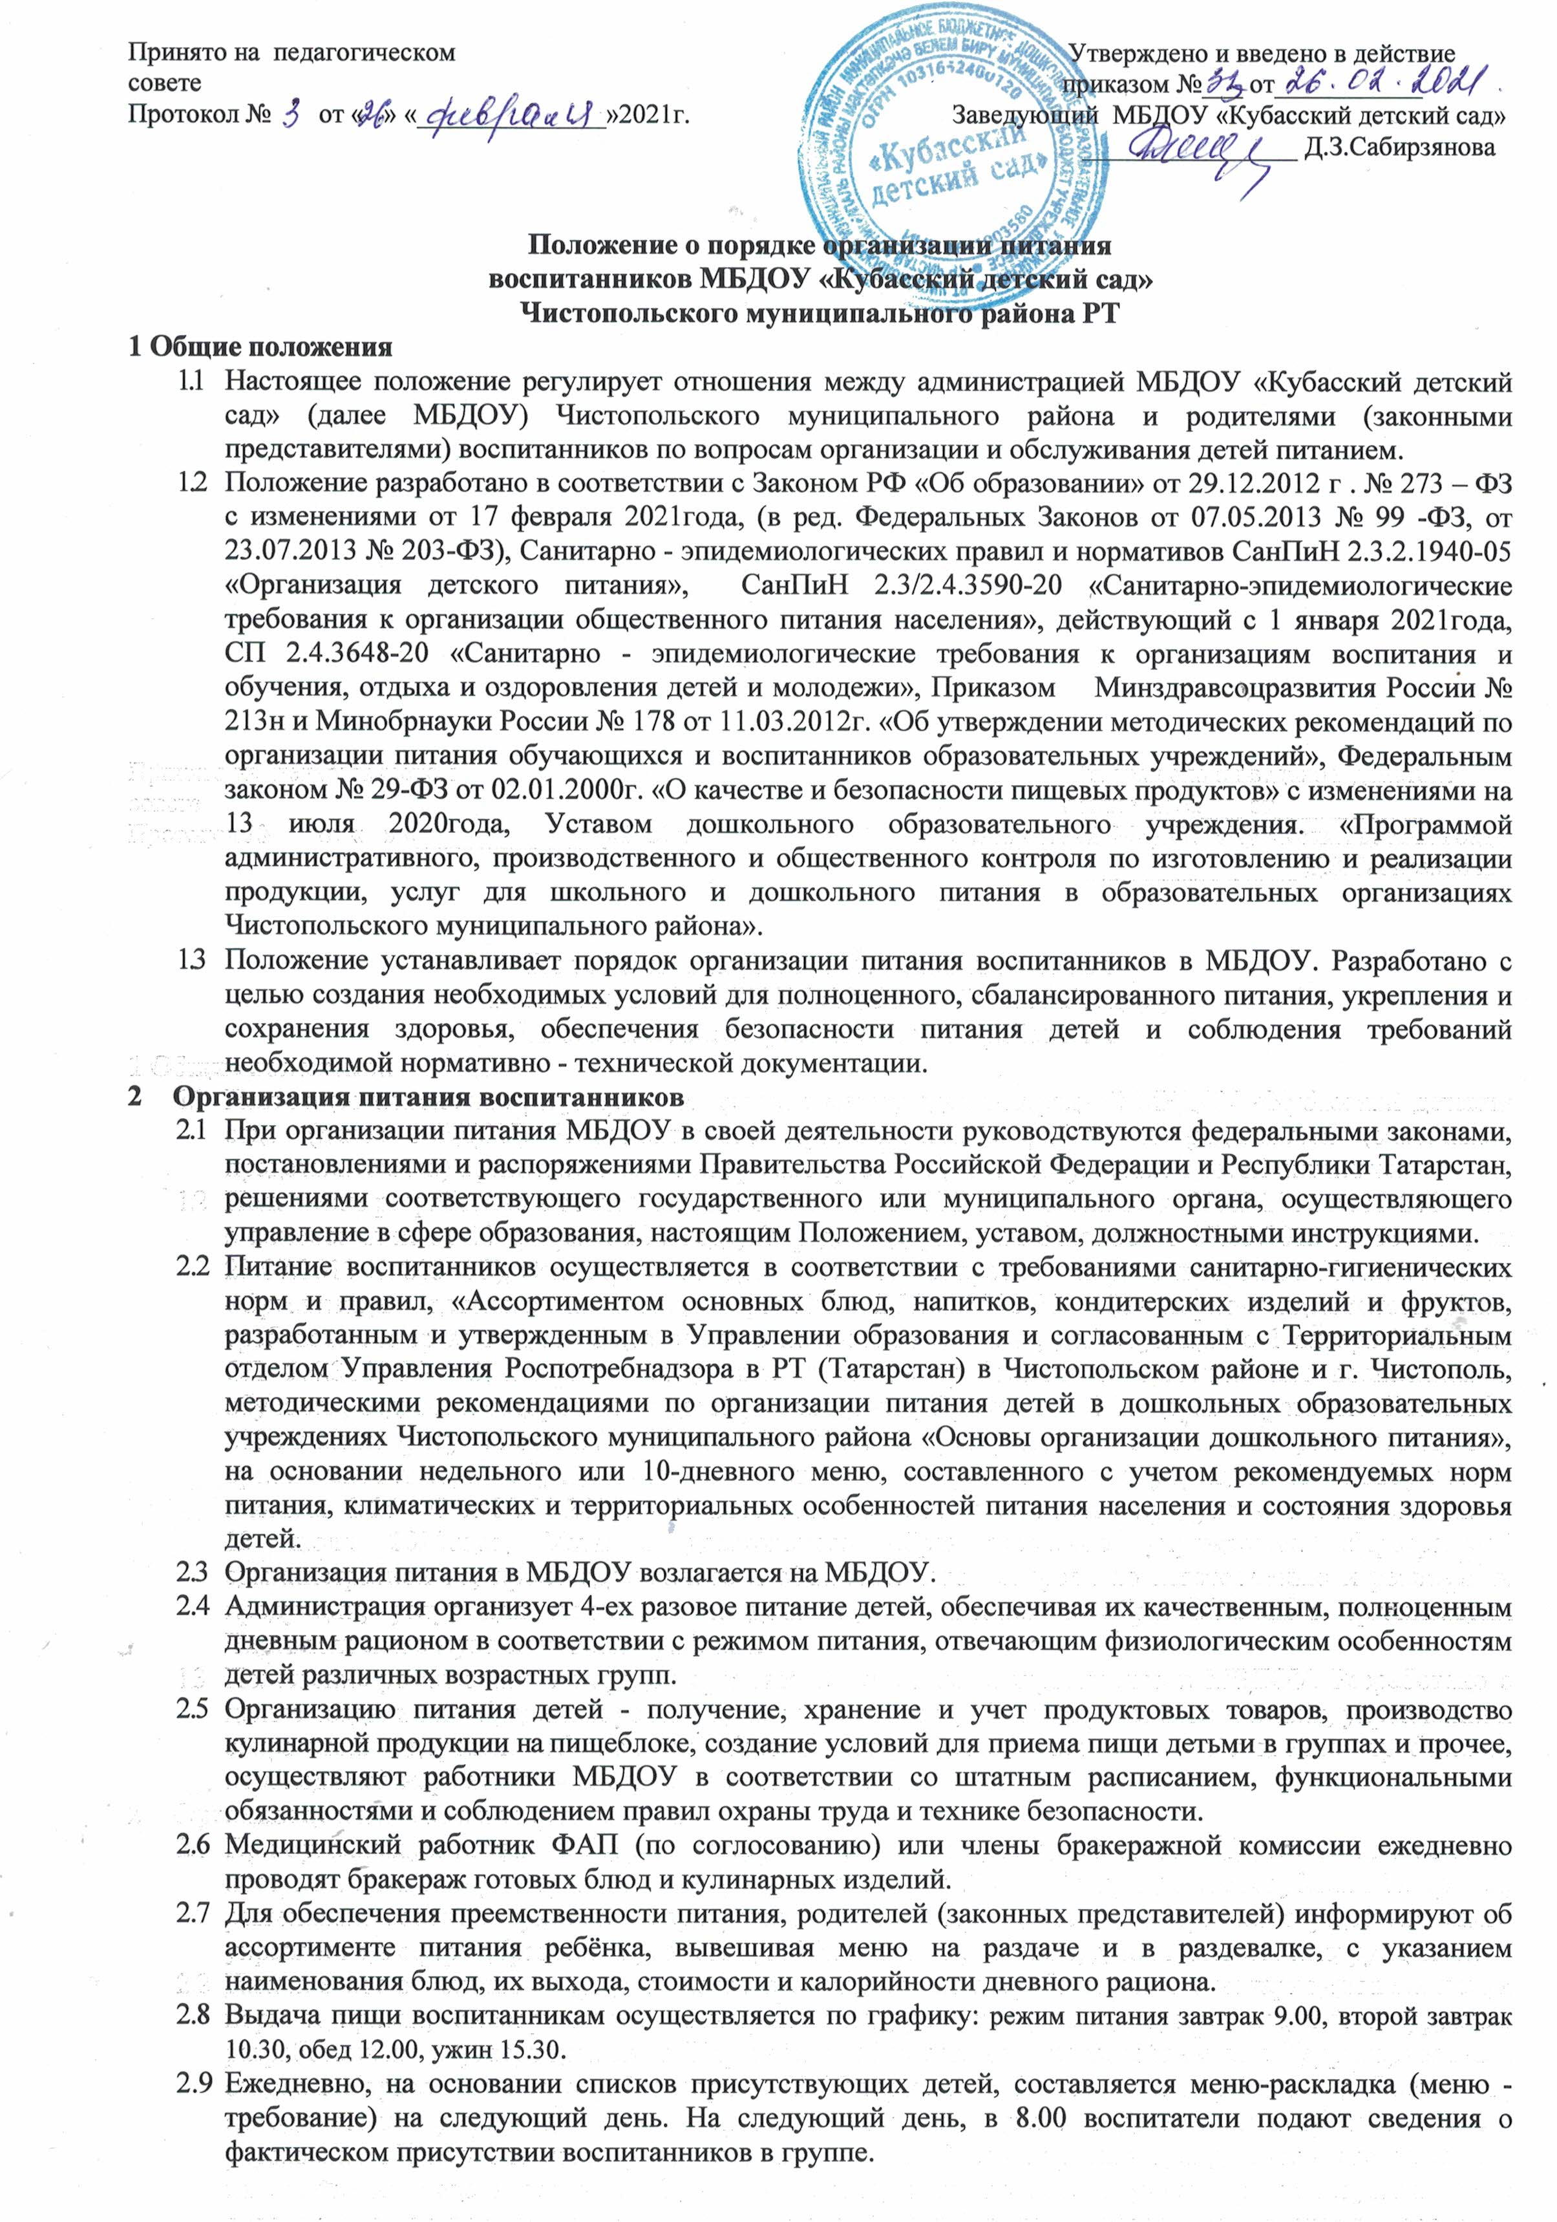

В случае снижения численности детей, если закладка продуктов для приготовления завтрака произошла, порции отпускаются другим детям в виде увеличения нормы блюда. Выдача неиспользованных порций в виде увеличения выхода блюд оформляется членами бракеражной комиссии соответствующим актом.
С последующим приемом пищи, дети, отсутствующие в организации, снимаются с питания, а продукты, оставшиеся невостребованными, возвращаются на склад.
Если на завтрак пришло больше детей, чем было заявлено, то для всех детей уменьшают выход блюд, составляется акт и вносятся изменения в меню на последующие виды приема пищи в соответствии с количеством прибывших детей.
3 Контроль. Ответственность
- Администрация МБДОУ «Кубасский детский сад» осуществляет контроль за соблюдением законодательства, регулирующего вопросы организации питания воспитанников.
- Администрация МБДОУ в лице заведующей, воспитателя, помощника воспитателя осуществляет административный и производственный контроль над качеством услуг. В целях охраны, сохранения и укрепления здоровья воспитанников, администрация организует и общественный контроль, привлекая для этих целей родителей.
- Администрация обеспечивает строгий контроль в части организации поставок продуктовых товаров. Продукты, поступающие в организацию, на момент поставки должны иметь соответствующие разрешительные документы - накладные с указанием количества и цены товара, сертификаты соответствия, удостоверения качества. Действует общественный совет по питанию.
- Информация о некачественной продукции, недостаточного ассортимента и несвоевременной поставке предоставляется в письменной, документально подтвержденной форме в МКУ «Управление образования» и МКУ «Централизованная бухгалтерия» в течение 3 дней.
- В МБДОУ ежегодно создается и действует бракеражная комиссия.
Состав комиссии, сроки её полномочий утверждаются приказом заведующей. Бракеражная комиссия состоит из 3-4 членов. В состав комиссии входят:
- заведующая (председатель комиссии), фельдшер ФАПа (по согласованию), повар.
Члены бракеражной комиссии:
- осуществляют контроль за соблюдением санитарно-гигиенических норм при доставке и разгрузке продуктов питания;
- проверяют на пригодность складские и другие помещения, предназначенные для хранения продуктов питания, а также соблюдения правил и условий их хранения;
- контролируют организацию работы на пищеблоке;
- осуществляют контроль за сроками реализации продуктов питания и качеством приготовленной пищи;
- проверяют соответствие пищи физиологическим потребностям детей в основных пищевых веществах;
- следят за соблюдением правил личной гигиены работниками пищеблока;
- периодически присутствуют при закладке продуктов, проверяют выход готовых блюд и кулинарных изделий;
- проверяют соответствие объемов приготовленных готовых блюд по объему разовых порций и количеству детей.
Выдача готовой пищи воспитанникам, производится только после снятия пробы медицинским работником (по согласованию) или членами бракеражной комиссии с обязательной отметкой вкусовых качеств, готовности блюд и записи полученных результатов в бракеражном журнале. При этом, оценка дается каждому приготовленному блюду и вес порционных блюд должен соответствовать выходу блюда, указанному в меню - требовании.
- Ответственность за соблюдение нормативов финансовых затрат в части организации питания и за правильную организацию питания детей возлагается на руководителя.
- Во всем остальном, что не предусмотрено Положением, стороны руководствуются действующим законодательством Российской Федерации и Республики Татарстан и соответствующей нормативно - технической документацией.

